龜腹甲新綴第24-25則
李延彥
（首都師範大學文學院）
第24則：
A：東文庫19正+B：東文庫65（合集3896、林1·7·7、掇三172）
綴合理由及説明：
A、B兩版字體均為典賓類，且都是右前甲，綴合後斷邊基本密合，可以拼合出“永”字。合集2766與此同文。
釋文如下：
□申卜永貞：畀婦井[啓]。一。
貞：來。一。
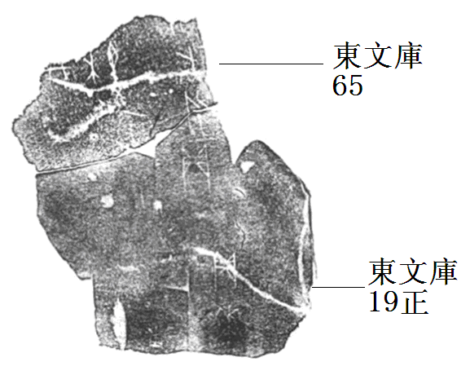

第25則：
A：東文庫57正反+B：合補2116正反（歷藏5589）
綴合理由及説明：
A、B兩版字體均為典賓類，且都是左前甲，綴合後斷邊密合，可以拼合出“土”字。
釋文如下：
正面：
貞：伐土方□不災（？）。三。
貞。
反面：
子風。
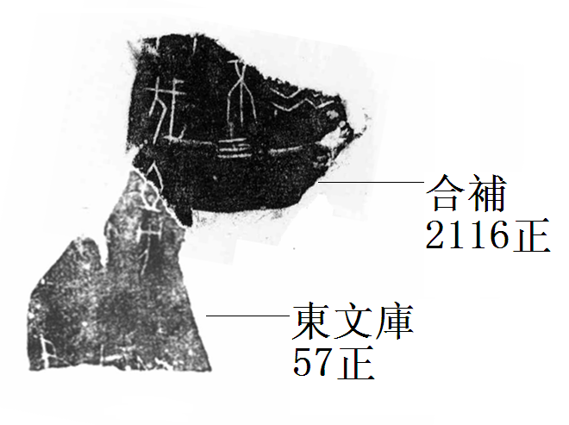
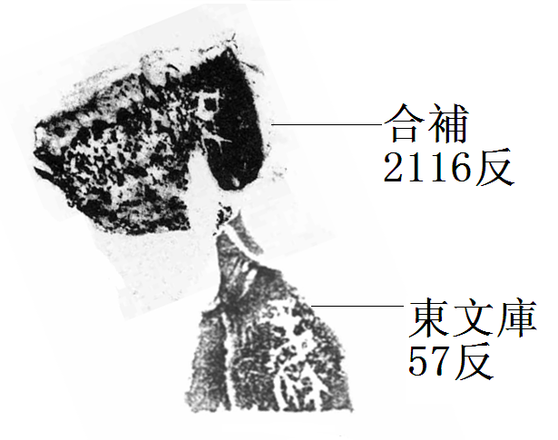

（本文得到黃天樹師的悉心指導，謹致謝忱！）

參見蔡哲茂先生：《<殷契拾掇>三編與舊著錄對照表》，先秦史研究室網站http://www.xianqin.org/blog/archives/810.html，2006年 04月 12日。
此版同文為黃天樹師在審閲文章過程中指出的。

